Excel For Accounting Kelompok ZZ
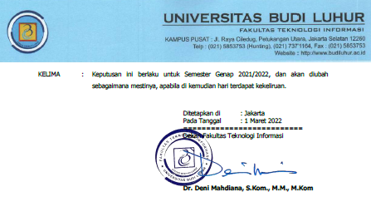
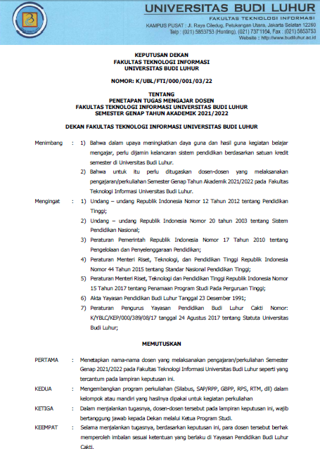
SK mengajar;

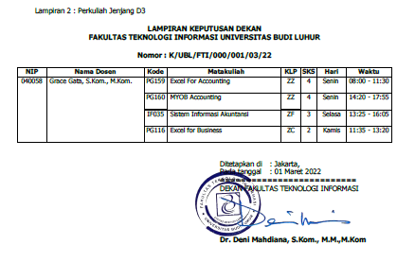
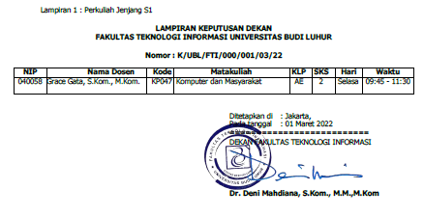

Bukti mengajar Excel For Excel For Accounting ZZ;

Berita Acara Mengajar
Fakultas: Fakultas D3 Unggulan
Matakuliah: Excel For Accounting
Kelompok: ZZ
Dosen: Grace Gata, S.Kom., M.Kom.
Top of Form
No. | Tanggal | Sesi - Jam | Absensi | Materi yang diberikan
Bottom of Form
1 | Senin 07-03-2022 | 01 - 08:00 | Peranan Akuntansi untuk sisi manajemen
2 | Senin 14-03-2022 | 01 - 08:00 | Peranan Excel dalam Komputer Akuntansi
3 | Senin 21-03-2022 | 01 - 08:00 | Persiapan menggunakan Macro
4 | Senin 28-03-2022 | 01 - 08:00 | Pembuatan Macro
5 | Senin 04-04-2022 | 01 - 08:00 | Mendesain lembar kerja dan memodifikasinya
6 | Senin 11-04-2022 | 01 - 08:00 | Mendesain Lembar kerja dan memodifikasinya (2)
7 | Senin 18-04-2022 | 01 - 08:00 | Mendesain Lembar kerja dan memodifikasinya (3)
8 | Senin 25-04-2022 | 01 - 08:00 | Chart of Account
9 | Senin 09-05-2022 | 01 - 08:00 | UTS
10 | Senin 23-05-2022 | 01 - 08:00 | Memasukkan transaksi jurnal
11 | Senin 23-05-2022 | 12 - 18:00 | mengaplikasikan pengetahuan database ke dalam suatu kasus
12 | Senin 30-05-2022 | 01 - 08:00 | Buku Besar
13 | Senin 06-06-2022 | 01 - 08:00 | Penyesuaian dan Neraca Lajur
14 | Senin 13-06-2022 | 01 - 08:00 | Draft dan labarugi
15 | Senin 20-06-2022 | 01 - 08:00 | Neraca dan penutup
16 | Senin 27-06-2022 | 01 - 08:00 | UAS
Daftar Absensi

Matakuliah: Excel For Accounting
Kelompok: ZZ
Semester Genap 2021/2022
Dosen : Grace Gata, S.Kom., M.Kom.
No | NIM | Nama | 1 | 2 | 3 | 4 | 5 | 6 | 7 | 8 | 9 | 10 | 11 | 12 | 13 | 14 | 15 | 16 | %
No | NIM | Nama | 07/03 | 14/03 | 21/03 | 28/03 | 04/04 | 11/04 | 18/04 | 25/04 | 09/05 | 23/05 | 23/05 | 30/05 | 06/06 | 13/06 | 20/06 | 27/06 | %
1 | 2114300045 | Tria Anisya | Alpha | Alpha | Hadir | Hadir | Hadir | Hadir | Hadir | Hadir | Hadir | Hadir | Hadir | Hadir | Hadir | Hadir | Hadir | Hadir | 92.67
2 | 2114300078 | Selly Aprilia Rahayu | Hadir | Hadir | Hadir | Hadir | Hadir | Hadir | Hadir | Hadir | Hadir | Hadir | Hadir | Hadir | Hadir | Hadir | Hadir | Hadir | 100

Daftar Nilai
Fakultas: Fakultas D3 Unggulan
Matakuliah: Excel For Accounting
Kelompok: ZZ
Dosen: Grace Gata, S.Kom., M.Kom.

No. | NIM | Nama | Presensi | Tugas | Midtest | Final | Prediksi Grade
1 | 2114300045 | Tria Anisya | 92.67 % | 25 | 20 | 20 | 22 => E
2 | 2114300078 | Selly Aprilia Rahayu | 100 % | 5 | 20 | 20 | 16 => E

